R A P O R T
z pracy zespołu roboczego
Forum Poradnictwa Zawodowego Województwa Lubuskiego

Zespół | ds. promocji
Miejsce spotkania | Szkoła Podstawowa im. L. Kruczkowskiego w Cigacicach
Data | 13 października 2015 r.
Godzina | 10³⁰ – 13⁰⁰
Członkowie zespołu | B. Sumińska, A. Przemyślańska, M. Kordoń, L. Smoła, J. Krawiec, E. Przybyła-Mężyńska, J. Tucki, J. Klimanowska, R. Kardowski, K. Słapczyński
Eksperci | Nie zapraszano
Goście | Nie zapraszano
Program | W załączeniu
Przebieg spotkania | Spotkanie zespołu odbyło się z inicjatywy Partnera w Szkole Podstawowej  im. L. Kruczkowskiego w Cigacicach  Roman Kardowski podziękował Pani Ewie Przybyle-Mężyńskiej - dyrektor szkoły  za możliwość spotkania się.  Program spotkania:  - Wizyta studyjna w Szkole  - Raport z prac grup roboczych ws prezentacji i ulotki dla rodziców szkół podstawowych promującej poradnictwo zawodowe oraz konkursu zawodoznawczego  - Zespołowe działanie w OTK 2015 „Poznaj swojego doradcę kariery”  - Zaproszenie do współliderowania w zespole  - Wizytówka specjalisty  - Termin następnego spotkania  - Szkolenie z Analizy transakcyjnej dla forumowiczów.  - Szkolenie z Arteterapii  - Propozycje do planu pracy na 2016  - Nowi uczestnicy w Forum  - Wydanie kalendarzy na 2016 promujących partnerstwa lokalne w tym Forum Poradnictwa Zawodowego  - Sprawy różne  Na wstępie spotkania R. Kardowski przywitał uczestników spotkania, podziękował Pani Dyrektor Szkoły za inicjatywę i gościnę w szkole. Szczególnie przywitał  p. K. Słapczyńskiego, który jest przedstawicielem Kuratorium Oświaty w pracach naszego zespołu. Pań K. Słapczyński w przeszłości już pracował w naszym zespole, wnosząc trwały wkład w budowę partnerstwa na rzecz poradnictwa zawodowego  i orientacji zawodowej.  AD 1. Stworzenie ulotki oraz prezentacji dla rodziców szkół podstawowych  B. Sumińska wraz z J. Klimanowską i J. Krawiec przedstawiły dotychczasowe prace nad ulotką oraz prezentacją dla rodziców szkół podstawowych popularyzującą poradnictwo zawodowe lub orientację zawodową wśród rodziców i nauczycieli szkół podstawowych – wypracowany materiał w załączeniu.  Uczestnicy spotkania przez większość czasu wspólnie przepracowali przedstawiony materiał. Materiał został skierowany do dalszych prac wykończeniowych przez grupę roboczą.  AD 2. Konkurs wiedzy o poradnictwie zawodowym dla uczniów i opiekunów szkół podstawowych p.t. „Mój talent, moja przyszłość”.  R. Kardowski przedstawił dotychczasowe prace w tym zakresie:  - pod względem formalno - prawnym przez radcę prawnego Pawła Kaczmarka (porozumienie, regulamin, harmonogram i formularz zgłoszeniowy) sprawdzono i zaproponowano zmianę zapisów w związku z nabywaniem majątkowych praw autorskich w zakresie: publicznej ekspozycji pracy, kopiowania utworu i jego obrazu w dowolnej technice i dowolnym formacie, utrwalania utworu i jego obrazu w dowolnej technice i dowolnym formacie, publicznego rozproszenia utworu i jego obrazu w mediach oraz na stronach internetowych i w publikacjach książkowych, informacyjnych i promocyjnych. W związku z powyższym grupa robocza dokona zmian w dokumentach. - należy podjąć działanie w zakresie pozyskania sponsorów, którzy sfinansują nagrody dla uczestników konkursu. W tym zakresie będzie działanie wspólne p. Ewy i Romana.  AD 3. Wizyta studyjna w Szkole  W przerwie prac nad prezentacją i ulotką zaproponowaną przez grupę B. Sumińską udaliśmy się pod przewodnictwem Pani Dyrektor Szkoły na wizytę studyjną. Mieliśmy okazję być w najważniejszych miejscach Szkoły. Zobaczyliśmy piękne sale wykładowe, pracownie i osiągnięcia. Na każdym kroku widać dbałość o ucznia i kreatywność personelu. Szkoła prezentuje się wspaniale. Na załączonych zdjęciach widać wszystko. Brawo! Gratulujemy Pani Dyrektor takiej placówki edukacyjnej.  AD . OTK 2015.  Tegoroczny Ogólnopolski Tydzień Kariery odbędzie się w dniach 19-25 października 2015 pod hasłem: „Poznaj swojego doradcę kariery”.  W ramach uczestników instytucjonalnych naszego zespołu odbędą się wspólne działania w Centrum Informacji i Planowania Kariery Zawodowej w Zielonej Górze, z udziałem specjalistów z Uniwersytetu Zielonogórskiego, Wojewódzkiego Sztabu Wojskowego i Państwowej Wyższej Szkoły Zawodowej w Sulechowie oraz uczniów szkół ponadgimnazjalnych.  Ponadto na stronie www.doradcazawodowy.zgora.pl zamieszczone zostaną „Wizytówki specjalistów” w zakresie poradnictwa zawodowego.  AD. 4. Sprawy organizacyjne  - Współlider zespołu:  Jest konieczność pozyskania współlidera zespołu z osób aktywnie pracujących. Na każdym spotkaniu proszę i proszę, proszę, proszę, proszę , a tu nie ma chętnych. Będę dalej apelował, aż do przejścia na emeryturę. Może znajdzie się osoba ch etna i wspólnie przeprowadzi wspólnie zespół przez życie partnerskie. Kilka celów jest jeszcze do zrobienia. Razem będzie więcej i łatwiej.  - Wizytówka specjalisty:  Przesłano forumowiczom formularz „Wizytówka specjalisty w zakresie poradnictwa zawodowego i informacji zawodowej” z terminem wykonalności do końca II dekady października. Wypełnione formularze spływają do WUP. Podjęto następujące działania:  - Wydania zgody na utworzenie bazy danych o specjalistach na stronie www.doradcazawodowy.zgora.pl,  - Podpisanie zgody przez doradcę zawodowego na zamieszczenie lub wycofanie jego „Wizytówki specjalisty” ze strony internetowej,  - Utworzenia zakładki ”Wizytówka specjalisty” wraz z miastami na stronie Forum,  - Zamieszczenie „Wizytówek specjalisty” w utworzonej bazie.  - Termin kolejnego spotkania:  Zaproponowano spotkanie zespołu w kwietniu 2016.  - Spotkanie forumowiczów z udziałem eksperta w zakresie ANALIZY TRANSAKCYJNEJ:  Coroczne spotkanie forumowiczów odbędzie się 2 grudnia 2015 z udziałem eksperta w zakresie analizy transakcyjnej. Miejscem spotkania będzie sala poradnictwa zawodowego w Wojewódzkim Urzędzie Pracy. Zaproszenia zostaną wysłane przez liderów w listopadzie 2015. Z uwagi na możliwości lokalowe, Ilość miejsc będzie ograniczona.  - Szkolenie z Arteterapii:  - Małgorzata Kordoń zwróciła się do Bożeny Sumińskiej z propozycją przeprowadzenia warsztatów – „ARTETERAPIA SPOSOBEM NA STRES” dla dyrektorów i naczelników WUP, a także dla pracowników urzędu. Szkolenie odbędzie się na początku grudnia br.  Podobne szkolenie skierujemy do uczestników zespołu ds. promocji w pierwszej połowie 2016, a następnie do członków Forum. Szkolenie dla naszego zespołu planowane jest na I połowę lutego 2016 w ramach Akademii Doradcy Zawodowego.  - Propozycje do planu pracy na 2016:  Roman Kardowski prosi o nadsyłanie propozycji do planu pracy na 2016 elektronicznie lub pocztą tradycyjną w terminie do końca lutego przyszłego roku.  - Nowi członkowie Forum:  Do Forum wstąpiły nowe instytucje:  - Zespół Szkół Ponadgimnazjalnych Nr 2 w Nowej Soli,  - Fundacja od A do Z z Zielonej Góry,  - Zespół Szkół Elektronicznych i Samochodowych w Zielonej Górze.  - Wydanie kalendarzy na 2016 promujących partnerstwa lokalne w tym Forum Poradnictwa Zawodowego:  Kalendarze na 2016 zostaną wydrukowane do połowy listopada 2015. Każdy uczestnik naszego Forum będzie miał zagwarantowany jeden egzemplarz kalendarza, formatu A4. Oczywiście jeśli zgłosi się do lidera zespołu.  - Wolne wnioski:  - Roman Kardowski przekazał informację, że Uniwersytet Zielonogórski zawiesza studia podyplomowe z „Doradztwa zawodowego i przedsiębiorczości” z powodu niskiej rekrutacji, która występuje też w okolicznych ośrodkach akademickich. Po uwolnieniu zawodu doradcy zawodowego, nie ma chętnych na studiowanie tego zawodu. Jest nowa jakość. Zobaczymy co się wydarzy .  Roman Kardowski wspólnie z Bożeną Sumińską podziękowali uczestnikom za udział w spotkaniu. Szczególne podziękowania kierujemy do Pani dyrektor szkoły Ewy Przybyły – Mężyńskiej.  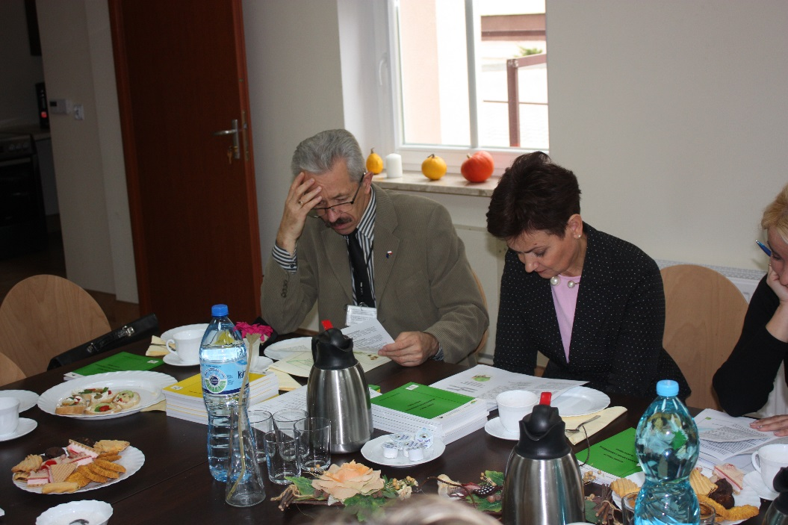  Zapoznajemy się z projektami ulotki i prezentacji, które mają popularyzować poradnictwo zawodowe wśród rodziców i nauczycieli szkół podstawowych (od lewej) Jurek Tucki, Lilia Smoła  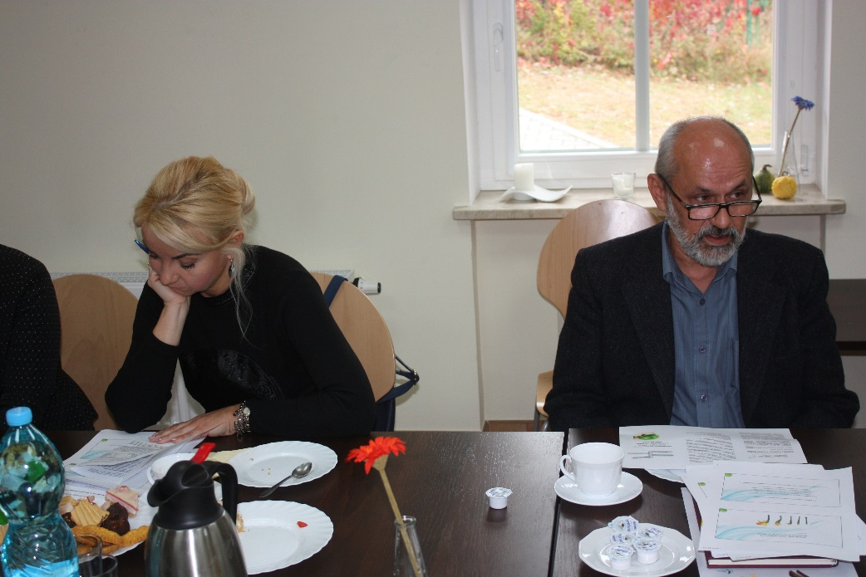  Pierwsze poprawki zgłosił Krzysztof Słapczyński, obok Anna Przemyślańska  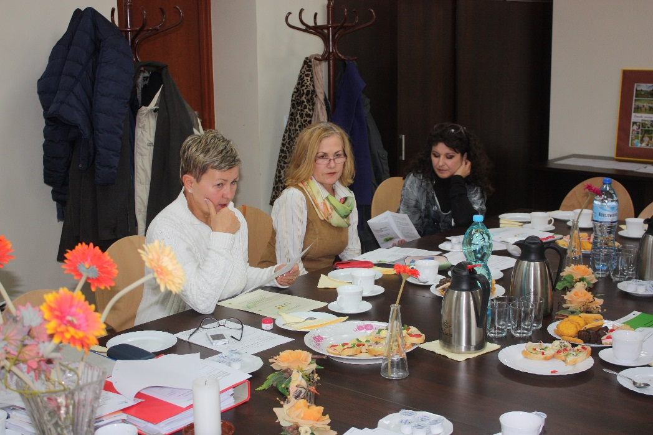  W zgłaszane uwagi wsłuchują się (od lewej) Małgorzata Kordoń, Jadwiga Klimanowska – współautorka projektów i dyrektorka Szkoły Podstawowej w Cigacicach Ewa Przybyła-Mężyńska  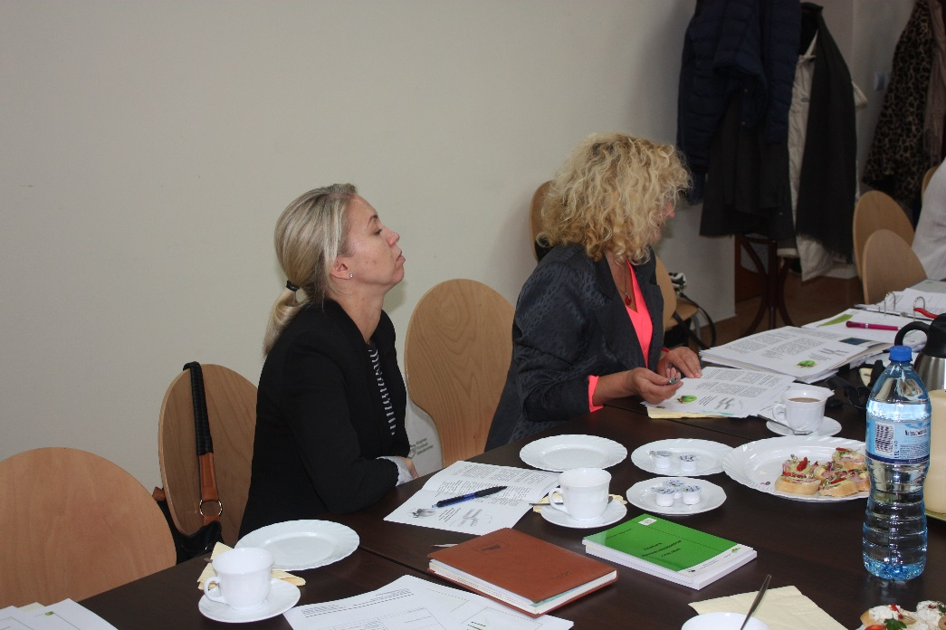  Po dyskusji włączyły się kolejne współautorki projektów Justyna Krawiec i Bożena Sumińska  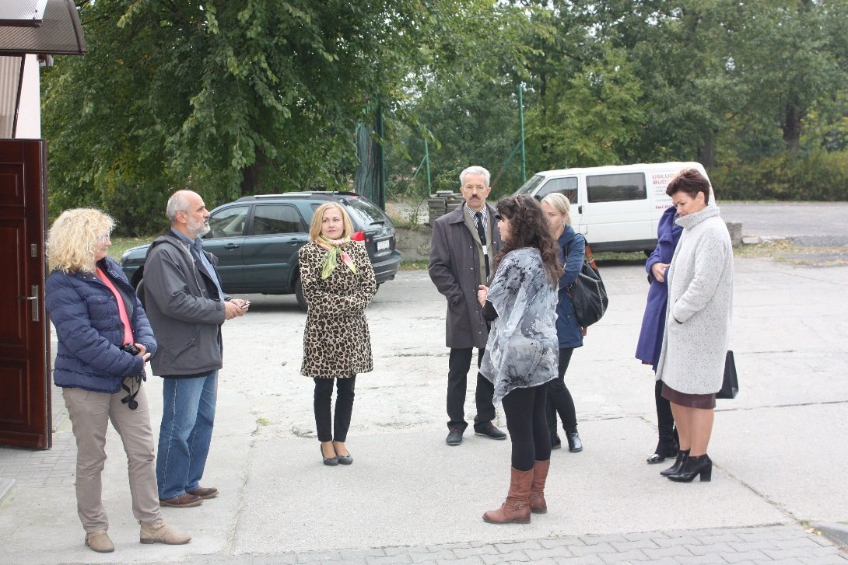  Dyrektor Ewa Przybyła-Mężyńska zaprasza nas do zwiedzania szkoły  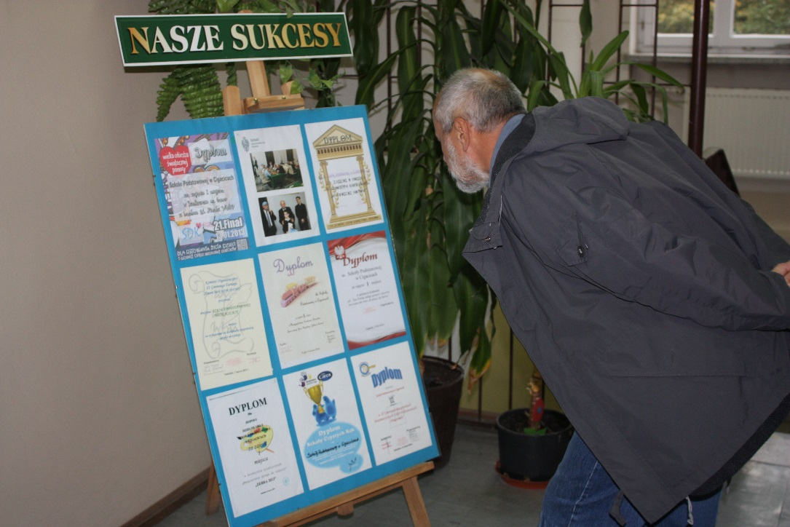  Zaraz po wejściu do placówki zadbano o jej promocję. Krzysztof Słapczyński poświęca sporo uwagi na odczytanie dyplomów.  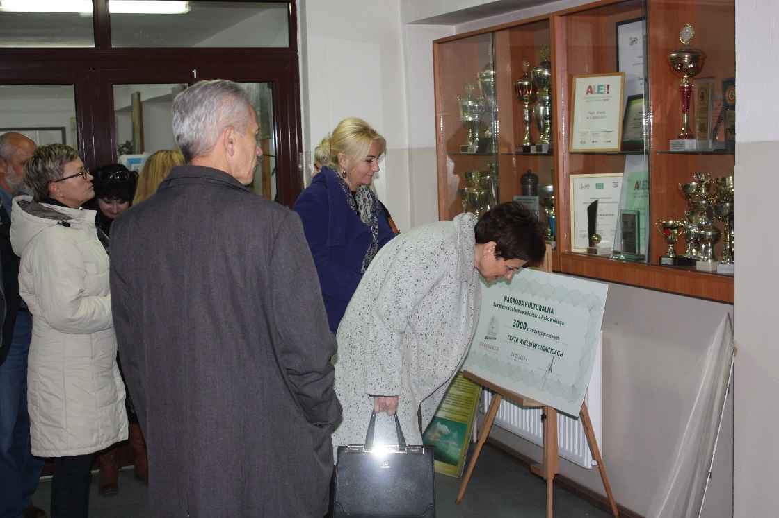  Czek na trzy tysiące zł to nagroda kulturalna, w gablotach trofea sportowe uczniów.  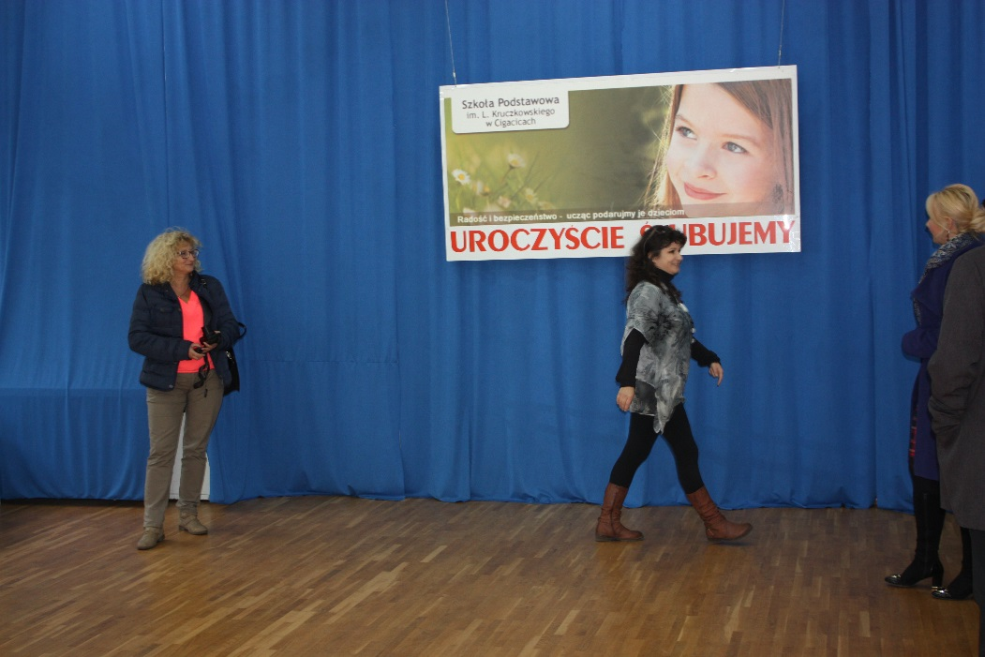  Sala widowiskowa, która służy wszystkim mieszkańcom gminy. Tu przychodzi się m.in. na przedstawienia teatralne i kabaretowe.  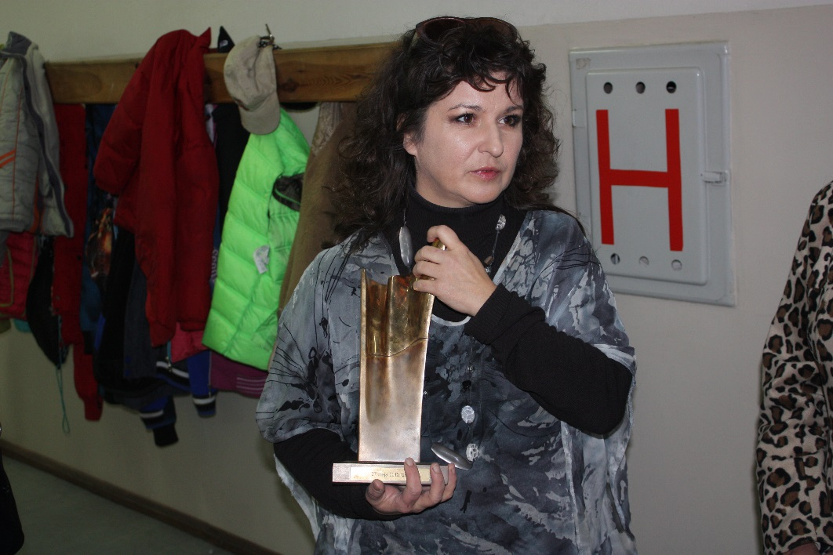  Jedna z nagród przyznana kabaretowi założonemu przez rodziców uczniów i nauczycieli wręczona przez Prezydenta RP.  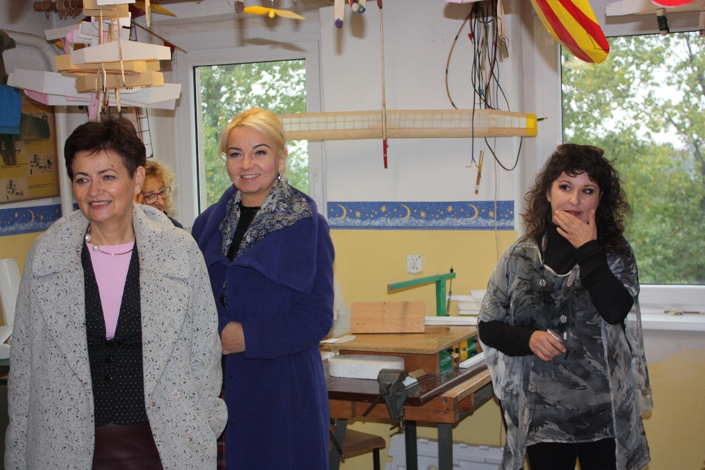  Modelarnia – ulubione miejsce uczniów i duma szkoły. Są absolwenci, którzy życie związali z lotnictwem. A tu zaczynali karierę zawodową.  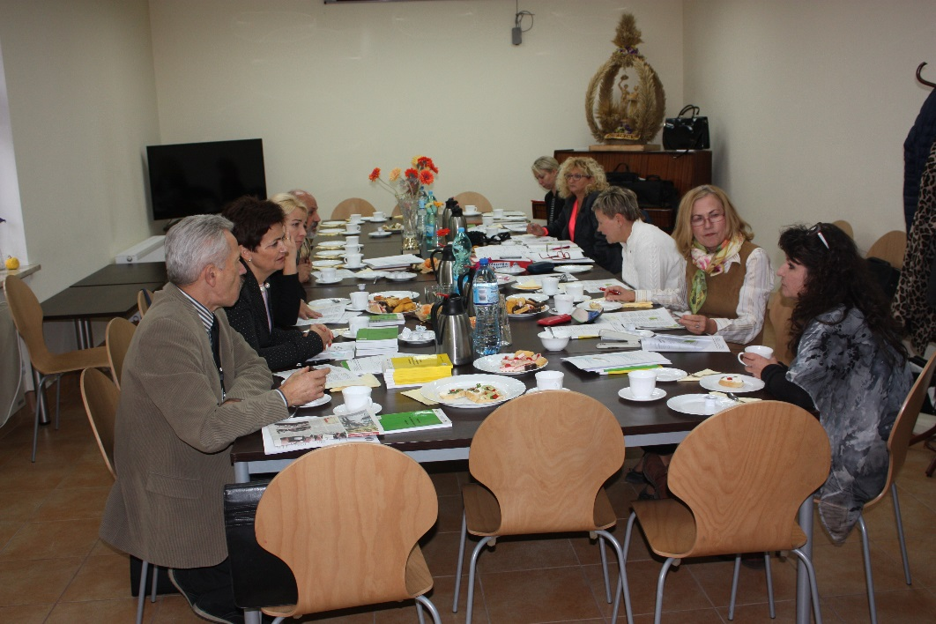  Powrót do pracy, a tuż przed tym poczęstunek: kanapki przygotowane przez uczniów w ramach zajęć praktycznych. Dziękujemy za tak miłe przyjęcie w szkole!
Rezultaty | - Przepracowano koncepcję ulotki i prezentacji na temat poradnictwa zawodowego wśród rodziców i nauczycieli szkół podstawowych.  - Przedstawiono aktualne działania związane z konkursem wiedzy  o poradnictwie zawodowym dla uczniów i opiekunów szkół podstawowych p.t.: „Mój talent, moja przyszłość”.  - Zapoznano się ze szkołą i jej sukcesami.  - OTK 2015 – ustalenie wstępnych założeń.  - Pomimo apelów nie zgłosiła osoba do współliderowania z instytucji partnerskich. Ponowiono apel.  - Przedstawiono zakres działań w sprawie „Wizytówki specjalisty”  - Przedstawiono terminarz szkoleń dla uczestników partnerstwa w grudniu 2015  i pierwszym kwartale 2016.  - Rozpoczęcie składania propozycji do planu pracy na 2016
Wartość dodana spotkania | - Nowa wiedza na temat partnera forum – Szkoła Podstawowa  im. L. Kruczkowskiego w Cigacicach  - Wyjątkowe zaangażowanie uczestników zespołu.
Wnioski | - Kolejne spotkanie zespołu ustalono na kwiecień 2016r w Cigacicach.  - Grupy robocze będą spotykały się na bieżąco. Raportowanie prac nastąpi na najbliższym spotkaniu zespołu.  - Zaproponowano szkolenia dla uczestników Forum.  - Przekazanie raportu uczestnikom zespołu odbędzie się w wersji elektronicznej.  - Zamieszczenie raportu ze spotkania z galerią na www.doradcazawodowy.zgora.pl
Załączniki | - lista obecności  - program spotkania  - materiał wypracowany przez grupę roboczą, której szefuje B. Sumińska
Protokół sporządził | Bożena Sumińska, Roman Kardowski

NOTATKI:

